**THÈME:**

**« CONCEPTION D’UNE PLATEFORME E-COMMERCE POUR LA PROMOTION DE L’ARTISANAT EN COTE D’IVOIRE  »**

**SOUS LA SUPERVISION DE :**

**Dr. Alain CAPO CHICHI**

**Réalisé par :**

**DAOUDA KONÉ**

# Mastère européen Pilotage des systèmes d’informations

**INSTITUT CERCO CÔTE D‘IVOIRE**

**MINISTÈRE DE L’ENSEIGNEMENT**

**SUPÉRIEUR ET DE LA RECHERCHE**

**SCIENTIFIQUE**

ANNÉE ACADEMIQUE: 2024-2025

**MÉMOIRE PROJET D’INNOVATION POUR L’OBTENTION D’UN MASTER PROFESSIONNELLE**

**République de Côte d’Ivoire**

**Union-Discipline-Travail**



SOMMAIRE

SOMMAIRE i

REMERCIEMENTS iii

LISTE DES SIGLES ET ABREVIATIONS iv

LISTE DES FIGURES v

LISTE DES TABLEAUX vi

AUTOBIOGRAPHIE GBAGBA ATTO JOËL MEDERIC viii

AUTOBIOGRAPHIE NOUHO PAHIE KOFFI IBRAHIM PARFAIT xviii

INTRODUCTION 1

PARTIE I : PRÉSENTATION ET ÉTUDE DU PROJET 3

1 - Contexte et identification du problème 3

2 - Objectifs et résultats attendus 5

3 - Démarche méthodologique 6

PARTIE II : RÉALISATION DE NOTRE PROJET 9

4 - Etats des lieux des solutions existantes et solutions proposées 9

5 - L’axe de différenciation : Innovation technologique 11

6 - Etude de faisabilité et conception de la solution 12

7 - Fonctionnement de la solution 21

8 - Démonstration : vidéo, maquette, prototype, plan 46

PARTIE III : DÉMARCHES MARKETING ET PERSPECTIVES ENVISAGÉES 46

9 - Marketing, vente et concurrence 46

10 - Equipe projet 52

11 - Prévisions financières 53

12 - Limites et perspectives 55

CONCLUSION 57

RÉFÉRENCES BIBLIOGRAPHIQUES ET WEBOGRAPHIQUES 59

TABLE DES MATIÈRES 60

DÉDICACES

A nos chers parents des familles pour tous vos sacrifices, votre amour, vos soutiens et vos prières tout au long de nos études,

A nos chères frères et sœurs pour leurs encouragements permanents, et leur soutien moral,

A toutes ma famille pour leur soutien tout au long de mon parcours universitaires,

Que ce travail soit l’accomplissement de leurs vœux tant allégués, et le fruit de nos soutiens infaillibles,

Merci d’être toujours là pour nous.

# REMERCIEMENTS

Nos remerciements sont adressés de façon particulière :

A Mme Bamba, Directrice de IMBS (International Management Busines School, pour les bonnes conditions d’étude,

Monsieur ….., notre sous-directeur de mémoire, pour le suivi de nos travaux et ses conseils dans l’élaboration de notre rapport et la rédaction de notre mémoire.

A tous les professeurs, intervenants et toutes les personnes qui par leurs paroles, leurs écrits, leurs conseils et leurs critiques ont guidé nos réflexions et ont accepté de nous rencontrer et de répondre à nos questions durant nos recherches.

Nos infinies reconnaissances à tous nos proches et amis qui n’ont cessé de nous soutenir depuis le début de notre formation. En témoignage de nos sincères sentiments qui nous lie, nous vous souhaitons un avenir radieux et plein de réussites !

# LISTE DES SIGLES ET ABREVIATIONS

**IMBS:** International Management Business School

**IDA** : Informatique Développeur d’application

**IG** : Informatique de Gestion

**COVID19** : Maladie à Coronavirus 19

**ONG** : Organisation Non Gouvernementale

**MIVA** : Maison Ivoirienne de l’Artisanat

**PESTEL** : Politique, Économique, Social, Technologique, Écologique, Légal

**FMI** : Fond Monétaire Internationale

**B2C** : Business to Consumer

**TIC** : Technologie de l’information et de la Communication

**SWOT**: Strengths, Weaknesses, Opportunities et Threats

**PIB** : Produit Intérieur Brut

**PNDA** : Programme National de Digitalisation de l'Artisanat

**CICG** : Centre d’Information et de Communication Gouvernementale

# LISTE DES FIGURES

Figure 1 :  *Schéma d’illustration des composantes d’une Analyse Pestel*

Figure 2 : *Page d’accueil*

Figure 3 : *Page de connexion*

Figure 4 : *Page d’inscription*

Figure 5 : *Page de présentation de produits*

Figure 6 : *Page de présentation des boutiques*

Figure 7 : *Page de présentation des produits tendances*

Figure 8 : *Page de présentation des produits mis aux enchères*

Figure 9 : *Page de présentation de participation à une enchère*

Figure 10 : *Page de présentation d’un produit*

Figure 11 : *Page de présentation d’une boutique*

Figure 12 : *Page de discussion*

Figure 13 : *Page d’un panier*

Figure 14 : *Page des favoris*

Figure 15 : *Page de profil*

Figure 16*: Page de modification d’un profil*

Figure 17 : *Page de création d’une boutique*

Figure 18 : *Page de modification d’une boutique*

Figure 19 : *Page de création d’un produit*

Figure 20 : *Page de modification d’un produit*

Figure 21 : *Page des avis*

Figure 22 : *Présentation des transactions du portefeuille alternatif*

Figure 23*: Présentation d’un dépôt depuis le portefeuille alternatif*

Figure 24*: Présentation d’un retrait depuis le portefeuille alternatif*

Figure 25 : *Page des commandes*

Figure 26 : *Page d’une commande*

# LISTE DES TABLEAUX

Tableau 1: *Présentation SWOT*

Tableau 2 : *Coût de fabrication de l’application*

Tableau 3 : *Coût de fabrication de l’application complet*

# INTRODUCTION

Le PIB ivoirien a augmenté de 15% grâce au secteur de l'artisanat selon le ministère de l'artisanat de Côte d'Ivoire. Le monde de l’artisanat touche environ 40% de la population active, faisant de ce secteur, l’un des plus grands pourvoyeurs de formations, d’emplois et de richesses en Côte d’Ivoire.

L'artisanat en Côte d'Ivoire est connu pour sa diversité et sa richesse culturelle. Il comprend des produits tels que de la poterie, des paniers, des sculptures sur bois, des textiles, des bijoux et bien d'autres. Les artisans locaux utilisent des matériaux traditionnels et des techniques ancestrales pour créer des objets uniques qui reflètent la culture ivoirienne. L'artisanat est apprécié des touristes et peut également être vendu sur les marchés locaux et internationaux.

Au regard de ce potentiel économique, le gouvernement a décidé en Mars 2022, d'organiser ce secteur, en l'accompagnant et en l'encadrant à travers une loi d'orientation et la mise en œuvre du Programme National de Digitalisation de l'Artisanat (PNDA).

L’intervention du gouvernement ivoirien dans la digitalisation des activités artisanales afin de “créer une plateforme pour mettre en valeur leurs métiers, mettre les artisans en relation avec les populations” comme l’a expliqué le ministre Félix Anoblé lors de "Gouv’Eclairage", dans une capsule conçue par le Centre d’Information et de Communication gouvernementale (CICG) portant sur des sujets spécifiques inhérents à une action du gouvernement, a soulevé nos questionnements et piqué notre intérêt face à cette action menée.

Depuis l’épidémie du COVID19, beaucoup d’entreprises ont entamé une transition digitale. Les artisans sont de plus en plus nombreux à acquérir un site internet et à s'engager sur les réseaux sociaux. Bien que le secteur de l'artisanat semble éloigné du numérique, il commence à s'y adapter, car cela peut apporter de nombreux avantages.

Dans ce mémoire, nous nous interrogerons sur les nouvelles stratégies digitales pour la promotion de l’artisanat en Côte d’Ivoire, et plus précisément, par la mise en place d’un site e-commerce.

Une recherche empirique a été complétée pour répondre aux questionnements émis. Elle a pour objectif de, au-delà de simplement rapporter les observations, de promouvoir un environnement pour une meilleure compréhension, de combiner des recherches approfondies avec étude de cas détaillée, et prouver la pertinence de la théorie en travaillant dans un environnement du monde réel.

Nous voudrions comprendre comment une plateforme e-commerce dédiée aux artisans pourrait-elle en bénéficier ? Aussi, les stratégies mises en place pour promouvoir cette plateforme seraient-elles efficaces pour augmenter les ventes et la croissance ? et si les pratiques sont applicables sur l’ensemble du territoire ivoirien.

Dans un premier temps, nous allons établir l’état de l’artisanat en Côte d’Ivoire, afin de mettre en exergue le fonctionnement actuel de ce domaine et les insuffisances dans la distribution des différents produits (Partie I). Nous devrons également mettre en place une plateforme e-commerce pour tenter de résoudre le problème de la visibilité des artisans et la vente de leurs différents produits sur le marché local (Partie II), et finalement, établir une démarche marketing et les différentes perspectives envisagées pour placer notre produit comme un service de qualité (Partie III).

# PARTIE I : PRÉSENTATION ET ÉTUDE DU PROJET

# 1 - Contexte et identification du problème

Depuis les débuts de l'humanité, l'artisanat est présent dans les sociétés et joue un rôle important dans la culture et l'humanité des peuples. Au centre de toutes les civilisations et de toutes les traditions, il y a des artisans. Les artisans ont joué un rôle crucial dans l'évolution des civilisations en construisant des pyramides, élevant des temples, construisant des bateaux, décorant des palais, édifiant des villes et fournissant les marchés. Ils ont contribué à structurer et organiser l'économie en favorisant les échanges commerciaux et en créant des activités économiques florissantes et variées, tournée vers l’échange. Héritier d’une longue histoire, gardien d’une tradition et d’une culture, porteur d’une modernité et vecteur d’un art de vivre, l’artisanat s’est lentement structuré et a progressivement pris une place dans l’organisation économique globale pour devenir, aujourd’hui, un élément d’équilibre et un facteur de stabilité sociale, rendant le destin de nombreux hommes inévitablement solidaire.

En Côte d’Ivoire, l’artisanat au-delà de son aspect culturel est devenu un corps de métier. Il s’est bien développé depuis maintenant des décennies grâce aux personnes du métier, et aussi en partie par les activités organisées par l'État de Côte d'Ivoire en vue d’encourager les artisans et de promouvoir ledit secteur. Le gouvernement de Côte d'Ivoire a pris plusieurs mesures pour promouvoir le développement de l'industrie de l'artisanat en Côte d'Ivoire. En particulier, des prêts préférentiels et des subventions sont accordés aux artisans, des cours de formation sont organisés pour permettre aux artisans de développer leurs compétences et de mieux comprendre les besoins du marché, et des centres d'exposition permettent aux artisans d'exposer et de vendre leurs produits. Dans l'ensemble, le gouvernement ivoirien a adopté une approche à plusieurs volets pour soutenir le secteur de l'artisanat et promouvoir sa croissance durable. De ce fait, on remarque que de nombreuses personnes s’adonnent désormais à l'artisanat. L’artisanat constitue aujourd’hui un excellent marché de consommation des produits locaux et une destination prisée par les hommes d’affaires et les acheteurs professionnels.

Les produits artisanaux sont vendus en grande majorité dans des salons ou expositions, dans des points de vente au détail, sur des marchés, dans des foires, dans les lieux touristiques et sur les marchés d’exportation. Ils sont fréquemment vendus par le biais de chefs d’entreprises et d’intermédiaires, d’ONG, et d’associations de producteurs et d’exportateurs.

En effet, la vente des différents produits de l'artisanat limitée en grande partie dans ces différents canaux ci-dessus, les expose peu à la communauté internationale et surtout locale, ce qui diminue la visibilité des artisans et de leurs produits.

L’exploitation des technologies numériques est devenue indispensable pour toutes les activités, et dans notre cas, pour l’artisanat. L’outil numérique permettra de faire la promotion des produits et services des artisans, aussi dans la présentation de ce qu’ils font de mieux, pour l’amélioration de la visibilité sur le marché, et la croissance de leur activité.

Ainsi, la mise en place d’une plateforme e-commerce se présente comme le choix adéquat pour les artisans. Notons qu’une solution e-commerce est une application web permettant de créer un site e-commerce. Elle sert à créer des pages, un catalogue produit, mettre en place des modes de livraison et de paiement, gérer des commandes : tout ce qui permet à un site e-commerce de fonctionner.

En vue d’apporter un nouveau souffle à ce domaine, nous vous présentons les objectifs et les résultats qui ont guidé notre projet de promotion de l’artisanat par la création d’un marché d’art en ligne.

# 

# 2 - Objectifs et résultats attendus

# 2.1 - Objectif principal

L'objectif principal de cette étude est de proposer une solution e-commerce, de mettre en place une nouvelle façon de faire la promotion des produits de l’artisanat et la vente de ceux-ci afin de dynamiser ce marché en plein essor. Notre objectif principal est de contribuer au développement du marché de l'artisanat en proposant une solution e-commerce innovante. Nous souhaitons offrir une nouvelle façon de promouvoir les produits artisanaux et de les vendre, en utilisant les avantages de la technologie pour dynamiser ce secteur en pleine croissance.

Notre étude vise à faciliter l'accès des consommateurs aux produits artisanaux, en leur offrant une expérience d'achat en ligne simple et efficace. Nous croyons que cela peut renforcer la visibilité et la popularité de ces produits auprès d'un public plus large.

# 2.2 - Résultats attendus

Le travail de recherche et de mise en place d'une plateforme e-commerce pour les produits artisanaux a pour objectif principal de valoriser les compétences et les savoir-faire des artisans, de manière à intégrer les produits dans les communautés locales, ajouter une valeur supplémentaire aux produits, et établir une relation sociale et de confiance entre les artisans et les consommateurs. Cet objectif global comporte également plusieurs objectifs spécifiques tels que :

* Exposition des produits de l’artisanat : La mise en avant d’un produit artisanal, la présentation de celui et les informations qui entourent sa production. Les matériaux, l’équipe, le temps de réalisation, les délais de production, le coût. Ainsi, intégrer les prospects aux processus de réalisation des produits de l'artisanat.
* Le référencement local : Mise en avant de l’entreprise, de son activité et de son champs de domaine, pour faciliter la recherche de celui-ci dans les moteurs de recherches par les communautés locales et internationales
* Mise en contact : Mise en place d’un canal conversationnel entre les artisans et les prospects, la visibilité des artisans est fondamentale et ils doivent réussir à fidéliser leur clientèle
* Facilitation des achats des produits : Mise en place d’un système alternatif de paiement sur la plateforme, pour la facilitation des échanges de monnaie électronique entre les prospects et les artisans
* Enchère sur un produit d’exception : Mise en place d’un système de vente aux enchères sur les différents produits des artisans
* Suivi des commandes et achats : L’utilisateur peut suivre l'historique de ses différentes commandes, achats validés et refusés, ou en cours de validation.

# 3 - Démarche méthodologique

Afin d’aboutir à nos résultats, nous nous sommes fondés sur différents points cruciaux et essentiels qui méritent d’être présentés ici. Il s’agit de :

* L’étude du marché : La première étape de notre projet consiste à mener une analyse approfondie du marché de l'artisanat. Nous cherchons à obtenir une vision globale du secteur pour comprendre les enjeux et les opportunités qui s'y présentent. Pour ce faire, nous allons étudier les données financières du secteur (chiffre d'affaires, taux de croissance, taux de rentabilité), l'organisation de ce dernier (fournisseurs, distributeurs, clients), les motivations et les critères d'achat des consommateurs, les technologies et les tendances actuelles, les réglementations en vigueur et les facteurs clés de réussite pour s'implanter sur ce marché. Cette analyse nous permettra de mieux comprendre les besoins et les attentes des acteurs du marché et d'adapter notre solution e-commerce en conséquence. Deuxièmement, nous allons élaborer notre stratégie de lancement en identifiant les canaux de marketing les plus pertinents pour atteindre notre public cible, et en déterminant les tactiques les plus appropriées pour promouvoir notre plateforme e-commerce et les produits artisanaux. Nous allons également travailler sur la mise en place d'un plan de communication efficace pour informer les consommateurs sur les avantages de notre solution e-commerce et les inciter à adopter notre plateforme pour leur prochain achat. En outre, nous allons développer la plateforme e-commerce en collaboration avec des experts en technologie, en veillant à ce qu'elle soit conviviale et facile à utiliser pour les consommateurs, et en veillant à ce qu'elle offre une expérience d'achat en ligne agréable et sécurisée. Nous allons également veiller à ce que notre plateforme soit accessible sur tous les appareils mobiles, afin que les consommateurs puissent accéder aux produits artisanaux où qu'ils soient et à tout moment. Enfin, nous allons surveiller en continu les performances de notre plateforme e-commerce et apporter les modifications nécessaires pour garantir que notre solution continue de répondre aux besoins et aux attentes des consommateurs, tout en apportant une valeur supplémentaire aux produits artisanaux. En travaillant en étroite collaboration avec les artisans et en maintenant une relation de confiance avec les consommateurs, nous espérons contribuer au développement du marché de l'artisanat et offrir une solution innovante pour la promotion et la vente de produits artisanaux.
* L’étude technique : Au cours de cette étape, nous allons évaluer la faisabilité de notre projet et identifier les moyens techniques et matériels nécessaires pour résoudre les problèmes et améliorer les solutions existantes. Nous définirons les étapes de réflexion et de conception de notre projet en pensant au fonctionnement de l'application web en fonction des besoins de nos cibles (achat en ligne, panier, etc.) et en formalisant ces informations dans un document de référence pour le développement. Cette étude nous permettra de déterminer les fonctionnalités qui devront être mises en place à la fin de notre projet. Elle nous servira de guide pour passer de l'étude technique et fonctionnelle à la réalisation de notre application web.
* Analyse de coût : En plus de l'étude technique, nous allons également mener une analyse des coûts pour déterminer le budget nécessaire pour la réalisation de notre projet. Cette analyse inclura les coûts de développement, les coûts de fonctionnement et les coûts d'exploitation. Nous devons également prévoir un budget pour les ressources humaines, telles que les développeurs et les spécialistes du marketing numérique pour garantir la mise en œuvre efficace de notre projet. L'objectif de cette étude de coûts sera de s'assurer que notre projet soit économiquement viable et qu'il puisse être financé de manière adéquate. En fin de compte, nous visons à développer une plateforme e-commerce rentable et durable pour les produits artisanaux, qui puisse être utilisée pour valoriser les compétences et les savoir-faire des artisans.
* La conception et la réalisation : Il s'agira dans cette étape de mettre en pratique notre innovation en formalisant les étapes préliminaires de développement d'un système qui corresponde parfaitement à notre solution proposée. Pour cela, nous partirons d'une expression informelle du besoin, que nous compléterons par des recherches d'informations auprès des experts du domaine fonctionnel, tels que les futurs utilisateurs qui sont les artisans et les prospects, ainsi que par une analyse de l'existant éventuel. La phase d'analyse nous permettra de lister les résultats attendus en termes de fonctionnalités, de performance, de robustesse, de maintenance, de sécurité, d'extensibilité, etc. La phase de conception permettra de décrire de manière claire et précise, dans notre modélisation, le fonctionnement futur du système, afin de faciliter sa réalisation. La phase de réalisation sera ensuite l'occasion de développer notre application web selon les spécifications établies lors de la phase de conception. Nous utiliserons les technologies les plus adaptées pour les différents composants de notre système, tout en veillant à respecter les critères de qualité que nous avons définis. La phase de test et de validation interviendra en parallèle, afin de s'assurer que les fonctionnalités développées répondent bien aux besoins des utilisateurs et fonctionnent de manière optimale. Enfin, la mise en production de notre plateforme e-commerce sera l'occasion de réaliser un lancement officiel auprès des artisans et des consommateurs. Ce lancement sera accompagné d'une campagne de communication pour faire connaître notre solution et sensibiliser les consommateurs à l'importance du soutien à l'artisanat local.

# PARTIE II : RÉALISATION DE NOTRE PROJET

# 4 - Etats des lieux des solutions existantes et solutions proposées

Les solutions existantes mises en œuvre sur le marché sont pour la plupart des promoteurs, la création de page spécialisée sur les réseaux sociaux et pour la plus répandue, Facebook, pour faire connaître les différents articles. Aussi, pouvoir se faire connaître aux yeux de la population locale, avoir de la notoriété et vendre leurs articles et produits, les artisans pour la plupart du temps organisent des festivals de temps à autre, utilisent les réseaux sociaux pour la vente et aussi passe à la télé pour des spots publicitaires. Par ailleurs, les artisans passent par des sites internet qui leur font de la publicité en ligne. Cependant, malgré ces différentes initiatives, il est évident que les artisans locaux pourraient bénéficier d'une meilleure stratégie de mise en valeur et de promotion. L'utilisation de plateformes en ligne dédiées à la promotion des produits artisanaux pourrait être une solution pour une meilleure visibilité et une meilleure accessibilité pour les consommateurs potentiels. De plus, la mise en place de programmes de mentorat pour les artisans pourrait les aider à améliorer la qualité de leurs produits, à développer leur entreprise et à accroître leur notoriété auprès du grand public. Enfin, une collaboration étroite avec les médias locaux pourrait aider à sensibiliser les consommateurs sur l'importance de soutenir les artisans locaux et de consommer des produits de qualité et authentiques.

Le Gouvernement de Côte d’Ivoire a eu la volonté de faire de l’artisanat un outil de création d’emplois, de richesses et, partant, un levier de développement économique et social, le Marché Ivoirien de l’Artisanat (MIVA) est le premier Salon Africain de l’Excellence qui célèbre les lauréats en matière d’artisanat. Il s'agit d'un lieu où la créativité et la promotion sont au cœur de nos préoccupations, où les meilleurs produits artisanaux sont mis en avant, un espace de découverte culturelle et d'opportunités d'échanges entre les producteurs, les consommateurs et les acteurs du marché. C'est un lieu où l'on peut découvrir les talents et les savoir-faire des artisans, où les produits artisanaux peuvent être découverts et appréciés par un public élargi, et où les acteurs du marché peuvent découvrir de nouvelles opportunités pour développer leur activité. Le MIVA est le rendez-vous majeur qui rassemble tous les acteurs du monde artisanal en Côte d’Ivoire : Artisans ayant des produits de qualité, de bonne finition ; Institutions œuvrant pour la promotion de l’artisanat ; Districts, Conseils Régionaux, Communes ; Partenaires Techniques et Financiers ; Organisations ou groupements d’artisans ; Acheteurs professionnels des cinq continents ; Visiteurs ; Organes de presse nationale et internationale.

A côté des efforts déployés par les artisans eux-mêmes et de l’Etat pour promouvoir l'artisanat, on assiste depuis quelques années à l'émergence de nouveaux types de magasins, appelés "Les Concepts Store". Ces magasins innovants offrent une expérience de consommation unique en proposant une sélection de produits artisanaux originaux et variés, permettant aux consommateurs de les découvrir de manière interactive et tactile. Contrairement aux grandes enseignes commerciales traditionnelles ou aux boutiques en ligne classiques, les concepts stores offrent une véritable alternative en proposant des produits uniques et en créant une atmosphère de marque forte. Ils sont donc un lieu de rencontre pour les consommateurs et les marques, où les consommateurs peuvent découvrir les produits de manière originale et les marques peuvent communiquer sur leur identité.

Malgré la présence de nombreux artisans talentueux en Côte d'Ivoire, il est constaté qu'ils ne sont pas suffisamment mis en valeur et exposés au grand public. Les concepts stores artisanaux sont encore rares, et se concentrent principalement dans les grandes villes comme Yamoussoukro et Abidjan. Il est important de promouvoir ces talents dans des villes comme Bouaké, Korhogo, San Pedro et Man, en mettant en place des concepts stores pour exposer les richesses de ces régions, en les expliquant et en encourageant les artisans locaux à y participer. Cela permettra aux consommateurs locaux d'avoir accès à des produits de qualité, traditionnels et authentiques, et de soutenir les artisans locaux. Malgré cela, il est évident que les solutions existantes ont des limites et pourraient être améliorées pour être plus efficaces.

C'est pourquoi nous souhaitons développer une plateforme e-commerce qui permettra de mettre en lumière les artisans de la Côte d'Ivoire en les aidant à vendre leurs produits en ligne à un public plus large. Nous croyons que cela donnera aux artisans la possibilité de gagner un revenu supplémentaire, tout en promouvant leurs talents et leur savoir-faire. La plateforme e-commerce sera conçue pour offrir une expérience d'achat en ligne fluide, simple et sécurisée, avec des fonctionnalités telles que la présentation détaillée des produits, la gestion des paiements en ligne et la livraison des produits. De plus, la plateforme sera également conçue pour permettre aux artisans de promouvoir leur activité et de partager des informations sur leur travail et leur parcours. Enfin, la plateforme sera mise en place en étroite collaboration avec les artisans et les gouvernements locaux pour garantir que les intérêts des artisans soient pris en compte et que les activités économiques locales soient soutenues.

# 

# 5 - L’axe de différenciation : Innovation technologique

Notre différenciation sur le marché e-commerce consiste en une plateforme innovante pour l'artisanat. JOKOU est conçu pour être un "marché d'arts" en ligne offrant une expérience d'achat transparente pour les prospects et un espace d'exposition pour les artisans.

Les prospects peuvent découvrir une grande sélection de produits artisanaux de qualité, discuter directement avec les artisans pour obtenir des informations supplémentaires et effectuer des achats en utilisant les différentes options de paiement disponibles. Ils peuvent également suivre l'avancement de leur commande en temps réel.

De plus, les artisans peuvent utiliser JOKOU pour mettre en vente leurs créations en utilisant la fonctionnalité innovante de la vente aux enchères. Cela offre une nouvelle façon de faire la promotion des produits artisanaux et de les vendre, en utilisant les avantages de la technologie pour favoriser le développement de ce marché en pleine croissance.

Notre objectif est de fournir une plateforme e-commerce de qualité qui connecte les consommateurs et les artisans, les encourageant à travailler ensemble pour le succès de ce secteur. En encourageant les communautés locales à découvrir et à soutenir l'artisanat, nous espérons renforcer la visibilité et la popularité de ces produits.

# 6 - Etude de faisabilité et conception de la solution

# 6.1 - Le marché du e-commerce et de l’artisanat

# 6.1.1 - Le marché du e-commerce

La Côte d'Ivoire est en effet l'un des pays les plus connectés d'Afrique, avec un taux d'utilisation d'Internet relativement élevé et un développement rapide des technologies de l'information et de la communication. Les réseaux mobiles sont particulièrement développés, ce qui a conduit à une utilisation massive de la téléphonie mobile dans le pays. La Côte d'Ivoire possède également un accès relativement rapide à l'Internet mobile, ce qui en fait l'un des pays les plus connectés d'Afrique. La Côte d'Ivoire a une population de près de 25 millions d'habitants et 6,3 millions d'internautes, ce qui donne un taux de pénétration d'Internet de 26,3% en 2017. Le nombre d'abonnements haut débit fixe reste faible avec seulement 0,6 abonnements pour 100 habitants, mais l'utilisation de la téléphonie mobile est beaucoup plus élevée avec 53,9 abonnements pour 100 habitants. En outre, 5,6% des ménages avaient un ordinateur et 13,5% d'entre eux avaient accès à Internet à la maison. Le secteur de la téléphonie mobile est le plus puissant du marché, tandis que l'Internet fixe et le haut débit restent sous-développés. Cela est en partie dû aux coûts élevés de la bande passante internationale et au monopole exercé sur le câble sous-marin qui dessert le pays. L'accès à des câbles supplémentaires est en train de réduire les coûts des services large bande sans fil.

Le marché en croissance de l’Internet en Côte d’Ivoire et sa bonne infrastructure de télécommunications ont préparé le pays au développement de son marché du commerce électronique, qui devrait connaître une croissance importante au cours des prochaines années. Le commerce électronique va croître avec l'utilisation de la technologie dans le pays. Il n'y a pas de chiffres officiels sur les revenus du commerce électronique. Le commerce traditionnel reste fort parmi les acheteurs ivoiriens, qui attachent de l’importance à la négociation et aux interactions qu’ils entretiennent sur les marchés ouverts. Cependant, le développement croissant de la technologie dans le pays et la croissance de la classe moyenne.

La Côte d'Ivoire est en train de voir une émergence de classes moyennes qui favorise le développement de la grande distribution et une modernisation des habitudes de consommation des ménages, influencées par la révolution digitale. Il y a de plus en plus de plateformes de vente en ligne locales, qui proposent différents modèles économiques dans le e-commerce. Le pays devient de plus en plus attractif pour les entreprises basées sur et hors du continent en raison des progrès réalisés en matière de facilité des affaires, de croissance économique, d'inflation basse, de stabilité monétaire et d'infrastructures solides. Il est donc important de considérer les spécificités, les risques et les opportunités d'investissement dans ce secteur.

# 6.1.2 - Le marché de l'Artisanat

Le marché de l'artisanat en Côte d'Ivoire est principalement géré par le gouvernement ivoirien à travers le Marché Ivoirien de l’Artisanat (MIVA). Ce marché a été créé et organisé pour la première fois le 7 avril 2014 par le Ministère chargé de l’artisanat. Il se tient tous les deux ans à Abidjan et est conçu comme une plateforme destinée à promouvoir les entreprises individuelles dans ce domaine. La troisième édition de la MIVA a eu lieu en 2018, avec pour thème "Artisanat : Enjeux et perspectives pour l’autonomisation des femmes en Afrique". L'objectif de cette initiative est de :

- contribuer à l’émergence de l’artisanat Ivoirien à l’horizon 2030 ;

- former les artisans afin qu’ils puissent exposer leurs œuvres, les vendre et avoir des opportunités de partenariat sur le plan international ;

- créer un environnement économique viable pour accompagner les artisans ivoiriens ;

- renforcer les capacités techniques et opérationnelles des artisans ivoiriens ;

- renforcer les capacités techniques entrepreneuriales et commerciales des artisans ivoiriens ;

- réaliser une série de reportages sur le marché ;

- assurer la coordination du projet à travers des indicateurs.

La Direction de la promotion de l’Artisanat est chargée de contribuer à l'autonomisation des femmes artisanes ivoiriennes en renforçant leurs compétences techniques, entrepreneuriales et commerciales en utilisant une approche genre-sensitive et en soutenant la création de leurs propres entreprises. Cette direction a contribué à la mise en œuvre de la dernière édition de la MIVA pour promouvoir l'autonomisation des femmes dans le secteur de l'artisanat en Côte d'Ivoire. Cette mesure vise à promouvoir l'émergence d'un secteur culturel dynamique, celui de l'artisanat, en prenant en compte tous les aspects des activités artisanales, depuis les méthodes de création, de production, de diffusion, de distribution et d'accès, quels que soient les moyens et les technologies utilisés. Le MIVA renforce également la dimension internationale de ce marché, en le reliant aux problématiques de l'économie sociale et solidaire, ce qui lui donne une importance encore plus grande.

Depuis 2014, il y a eu trois éditions du MIVA, qui est devenu un lieu de rassemblement pour tous les artisans ivoiriens et africains pour tisser des partenariats, obtenir des financements extérieurs, augmenter leurs revenus et sortir de la pauvreté. De 650 exposants en 2016, on est passé à 1000 exposants en 2018, et de 21 pays participants en 2016 on est passé à 40 pays participants d’Afrique, d’Europe, d’Asie, d’Amérique et d’Océanie en 2018. Les résultats obtenus sont les suivants: les artisans formés peuvent exposer leurs œuvres, les vendre et avoir des opportunités de partenariat sur le plan international, un environnement économique viable pour accompagner les artisans ivoiriens a été créé, les capacités techniques et opérationnelles des artisans ivoiriens ont été renforcées, les capacités techniques, entrepreneuriales et commerciales des artisans ivoiriens ont été renforcées, une série de reportages sur le marché a été faite, et la coordination du projet a été assurée à travers des indicateurs (650 exposants en 2016, 1000 exposants en 2018), et une ressource financière allouée à hauteur de 950 000 000 FCFA, soit 1 900 000 Dollars US.

# 

# 6.2 - Etude de la faisabilité

L'analyse PESTEL est un moyen puissant de comprendre les facteurs externes qui peuvent affecter le succès et la croissance d'une entreprise. Il se concentre sur six dimensions clés qui peuvent avoir un impact significatif sur le fonctionnement et la stratégie d'une entreprise : politique, économique, social, technologique, environnemental et légal.

En utilisant cet outil, les entreprises peuvent identifier les opportunités et les menaces qui se posent à eux, en se basant sur des tendances actuelles et futures. Cela permet de mieux anticiper les défis et les opportunités à venir et d'adapter en conséquence leur stratégie de développement.

L'analyse PESTEL peut également aider les entreprises à évaluer les différents scénarios de l'environnement dans lequel elles opèrent, afin de mieux comprendre les risques et les opportunités qui peuvent survenir. Cela peut aider les entreprises à se préparer pour les incertitudes et à planifier de manière proactive.

En utilisant cette analyse, les entreprises peuvent également améliorer leur capacité à répondre aux défis et à saisir les opportunités, en développant des stratégies flexibles et en s'adaptant aux conditions changeantes du marché. Cela peut les aider à mieux naviguer les obstacles et à s'assurer de leur réussite à long terme.

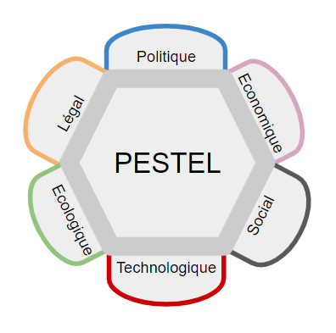

*figure 1: Schéma d’illustration des composantes d’une Analyse Pestel*

P : Politique

La situation politique en Côte d'Ivoire est favorable pour les entreprises artisanales locales. Le gouvernement ivoirien a mis en place des mesures pour soutenir les entreprises individuelles des artisans locaux, en mettant en avant leur savoir-faire et leurs créations. L'une de ces initiatives est le Marché Ivoirien de l'Artisanat (MIVA), qui offre une plateforme pour les artisans de présenter leurs produits et d'être reconnus.

Ces mesures politiques créent des opportunités pour les artisans de se faire connaître et de développer leur activité. La promotion de l'artisanat ivoirien est importante pour encourager la croissance économique et la diversification de l'économie du pays. De plus, en soutenant les entreprises artisanales locales, le gouvernement peut également aider à préserver les traditions culturelles du pays et à les transmettre aux générations futures.

Il est probable que ces tendances positives continuent dans les années à venir, ce qui est bénéfique pour les entreprises artisanales locales. Les artisans peuvent tirer profit de l'environnement favorable pour développer leur activité et atteindre de nouveaux marchés. En général, la situation politique actuelle en Côte d'Ivoire semble être un terreau fertile pour la croissance et le développement des entreprises artisanales locales.

E : Economique

La Côte d'Ivoire est en train de vivre une transformation significative de son économie, avec une diversification de son secteur industriel et une augmentation des exportations. Les prévisions économiques sont optimistes, avec une croissance attendue de 7% en 2021 et de 6% en 2022, selon les projections du FMI. Cependant, en dépit de ces bons indicateurs, le pays continue de faire face à des inégalités socio-économiques considérables. La plupart de l'activité économique se concentre dans la ville d'Abidjan, qui ne compte pourtant que 21,7% de la population totale. De plus, une grande partie de l'économie est informelle, avec une estimation de 51% du PIB, et plus de 90% de la main-d'œuvre travaillent dans le secteur informel. Enfin, les défis persistants tels que la corruption et le manque de transparence continuent de freiner le développement économique de la Côte d'Ivoire.

S : Social

L'artisanat joue un rôle crucial dans le développement économique d'une nation. Il aide à créer des emplois et de la richesse, il est donc une partie importante de l'économie nationale. Les entreprises artisanales offrent des services de proximité et maintiennent un lien social important. Elles peuvent aider à améliorer la qualité de vie des citoyens et à préserver la vie sociale de la communauté. La revitalisation des zones urbaines peut également passer par le maintien ou la création de nouvelles entreprises artisanales. L'artisanat est présent dans des régions économiquement diverses, formant un réseau dense d'entreprises qui servent la population. Il contribue également à équilibrer les agglomérations en fournissant des services à un large éventail de personnes. L'importance de l'artisanat dans le développement économique ne doit pas être sous-estimée, et il est donc nécessaire de fournir un soutien aux entreprises artisanales locales pour leur permettre de prospérer.

T : Technologie

L'ensemble du secteur des TIC en Côte d'Ivoire est en pleine croissance, avec de nouvelles opportunités pour les entreprises qui souhaitent investir dans ce domaine. Les infrastructures existantes sont en place, avec une forte adoption de la téléphonie mobile et une croissance rapide du nombre d'abonnés.

Le gouvernement ivoirien s'est fixé pour objectif de numériser les services publics pour en faire un secteur clé de l'économie du pays. Cependant, il reste des défis à relever pour améliorer l'accès à l'internet et les coûts de services pour les habitants, notamment dans les zones rurales.

Des initiatives pour améliorer les infrastructures et la connectivité sont en cours, mais il reste encore un écart entre les habitants des différentes régions en termes d'accès à l'internet. Les investissements dans ce secteur continueront donc de se poursuivre pour assurer un développement équilibré et une diffusion de la technologie pour tous les habitants de la Côte d'Ivoire.

E : Ecologie

Le mouvement écologique est de plus en plus préoccupant pour les consommateurs qui recherchent des produits durables pour l'environnement. Cela implique de consommer de manière responsable en choisissant des produits fabriqués à la main, locaux, authentiques, traçables et respectueux de l'environnement. La Côte d'Ivoire a instauré un système d’obligations vertes qui permet aux entreprises de financer des projets écologiques en empruntant de l'argent. De plus, l'Union Européenne a annoncé son intention d'interdire l'importation de produits issus de la déforestation, ce qui obligera les agriculteurs à adopter des pratiques plus durables. Pour conserver sa place sur les marchés mondiaux, la Côte d'Ivoire devra faire face à ce défi crucial et s'adapter aux attentes des consommateurs en matière de durabilité environnementale.

L : Légal

 Les transactions électroniques sont un élément crucial pour la croissance économique de nos jours. Avec l'arrivée d'Internet et de ses différents médias, ces transactions sont de plus en plus fréquentes et accélèrent considérablement les échanges commerciaux et financiers. Cependant, avec l'augmentation de ces transactions, il est nécessaire de garantir leur sécurité juridique. C'est pourquoi il est important de mettre en place un cadre légal approprié pour protéger les personnes impliquées dans les transactions électroniques, ainsi que les consommateurs qui les utilisent. Le phénomène du Mobile Money est également en plein essor et se positionne comme le principal vecteur de ces transactions. Il est donc important de veiller à ce que ce secteur soit également encadré juridiquement pour garantir la protection de toutes les parties impliquées. En résumé, les transactions électroniques sont un aspect clé de notre économie actuelle, mais il est crucial de les encadrer juridiquement pour garantir leur sécurité et la protection de tous les acteurs impliqués.

# 6.3 - Conception de la solution

1. Objectifs

Notre application doit être capable de :

* Promouvoir l'artisanat en permettant aux artisans et aux structures spécialisées de vendre et de promouvoir leurs produits artisanaux sur notre site e-commerce. Les utilisateurs pourront facilement trouver et acheter ces produits en utilisant notre plateforme.
* Faciliter les achats pour les utilisateurs en leur permettant de gérer tout le processus d'achat, de la recherche des produits à l'achat final, sur une seule et même plateforme.

Cela permettra de faciliter l'accès aux produits artisanaux et de favoriser les échanges commerciaux entre les artisans et les consommateurs.

1. Fonctionnalités

* L’application sera reliée au premier temps à la base de données PostgreSQL.
* Elle prendra en charge un formulaire d’enregistrement de l’utilisateur.
* Elle permet de faire une recherche simple avec le nom, le type ou le prix de l’article ou l'œuvre d’art.
* Elle permettra de faire une recherche avancée avec des options comme filtrer : prix, nom, type et ou lieu de l’article.
* Elle permettra de participer à des enchères lancées par les artisans ayant des stores sur la plateforme.
* La possibilité d’acheter un produit artisanal en quelques clics.

Ce module sera composé de scripts et de messages prédéfinis reliés à toutes les vues du site web. Il affichera donc les aides contextuelles, les messages d’erreurs et tous les autres éventuels messages système de l’application web.

1. Ressources

Les ressources visent les utilisateurs de l'application e-commerce. Pour garantir une utilisation efficace de la plateforme, il est important de connaître les fonctionnalités du site e-commerce. Pour ce faire, une évaluation des compétences des utilisateurs est nécessaire. Pour les aider, des vidéos de formation sur l'utilisation de la plateforme seront fournies. Cela permettra à l'utilisateur de comprendre comment utiliser efficacement l'application et de profiter de ses avantages. Les vidéos de formation seront courtes et simples pour une compréhension rapide.

e. Graphisme

L'utilisation d'une charte graphique séparée assure la flexibilité du site web. Le contenu ne sera pas affecté par les modifications de design. Le design peut être mis à jour sans impacter les informations. Cela permet de faciliter la mise à jour du site. La charte graphique peut être mise à jour sans affecter le contenu. Cela garantit la stabilité du site web. La séparation des contenus et du design est une pratique courante.

# 7 - Fonctionnement de la solution

# 7-1. Point de vue technique

Notre entreprise a fait le choix de créer un site de commerce électronique développé à l'aide du Framework Ruby On Rails, qui est basé sur le langage de programmation RUBY. Ruby on Rails est un Framework extrêmement flexible, performant, rapide et évolutif. Il permet la création de plates-formes B2C (Business to Consumer) qui sont référentes pour les entreprises et les consommateurs. Le produit est conçu directement pour les utilisateurs finaux. Etant donné que notre idée cible directement les consommateurs, Ruby on Rails est un excellent choix de Framework. Il est utilisé pour développer une boutique en ligne performante, réactive et riche en fonctionnalités.

Notre plateforme sera basée sur la recherche de produits et les enchères pour l’achat d'articles artisanaux. Le site de commerce électronique sera développé sous le Framework Ruby On Rails et déployé sur le web, accessible à partir de différents navigateurs.

Notre application web permet aux artisans d'exposer leurs produits et aux utilisateurs d'accéder à une grande variété d'articles et de participer à des ventes aux enchères pour effectuer des achats. Nous vous présenterons des images pour chaque fenêtre de la plateforme avec les fonctionnalités de l’application pour une prise en main avant la démonstration.

* Page d’accueil

Sur cette première page nous avons une grande barre de navigation qui présente certains produits de manière aléatoire. Sur la section du bas nous avons un grand ensemble de produit de l’application qui nous est présenté tels que les produits tendances, les produits populaires et aussi certaines boutiques d’artisans. Cependant pour pouvoir ajouter un produit au panier, on sera redirigé sur une page de connexion ou d’inscription selon votre statut sur l’application

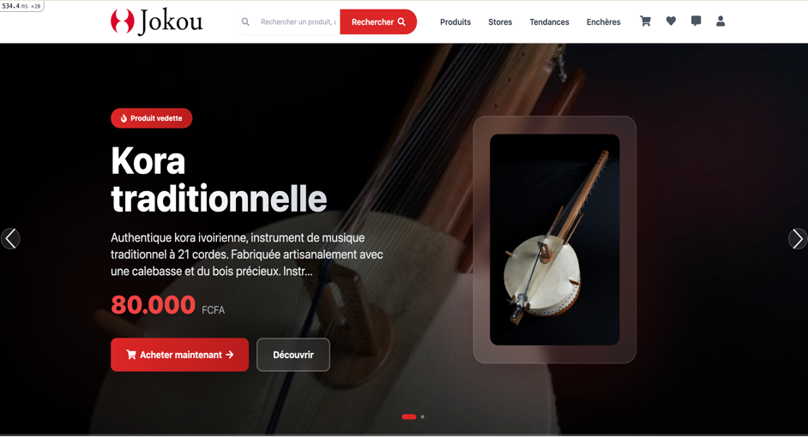

*figure 1: Page d’accueil/banner*

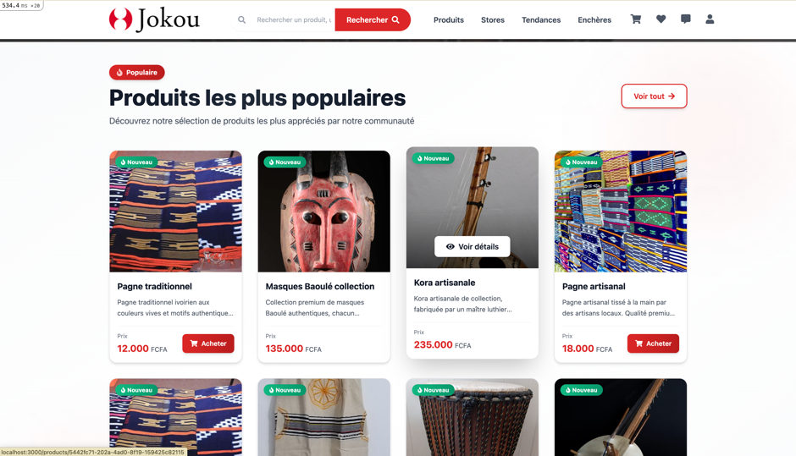

*figure 2: Page d’accueil/section produit*

* Page de connexion

Ici on se trouve sur la page de connexion. Cela sous-entend que nous sommes déjà inscrits sur la plateforme mais nous devons nous authentifier pour y accéder. Pour celà nous aurons besoin de notre adresse mail et du mot de passe.

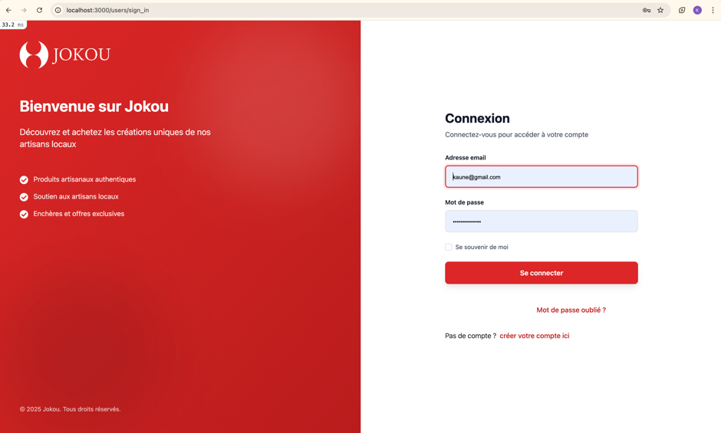

*Figure 3 : Page de connexion*

* Page d’inscription

Ceci est la page d'inscription. Ici il est question de s'inscrire sur la plateforme en renseignant toutes les différentes informations demandées.

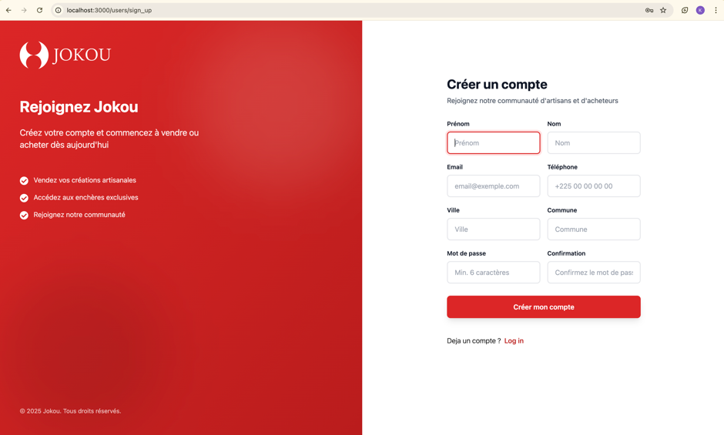

*Figure 4 : Page d’inscription*

* Page de présentation des produits

Après la connexion ou l'inscription, nous accédons de nouveau à la page d’accueil. Dans le menu en cliquant sur “Tous les produits” on se retrouve sur la page présentant l'ensemble des produits de la plateforme. Aussi on peut apercevoir la section filtre qui nous permettra de filtrer les produits par prix, ville et catégorie. Il y a aussi la barre de recherche pour la recherche de produits spécifiques.

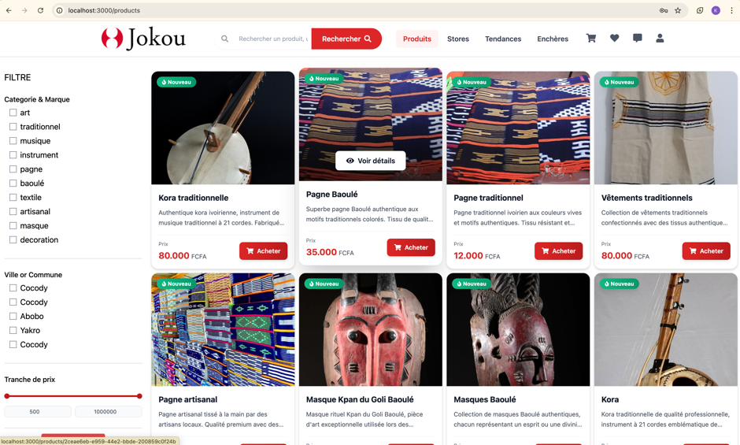

*figure 5: Page de présentation de produits*

* Page de présentation des boutiques

Ici nous avons la page de présentations des boutiques. Là, on peut apercevoir les boutiques des artisans disponibles sur la plateforme.

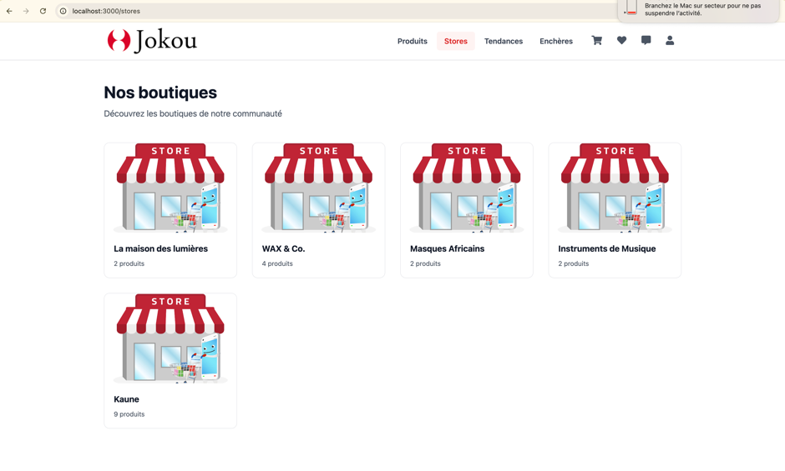

*figure 6: Page de présentation des boutiques*

* Page de présentation des produits tendances

Ici nous avons la page de présentations des produits tendances. Là on peut apercevoir les produits tendances sur la plateforme.

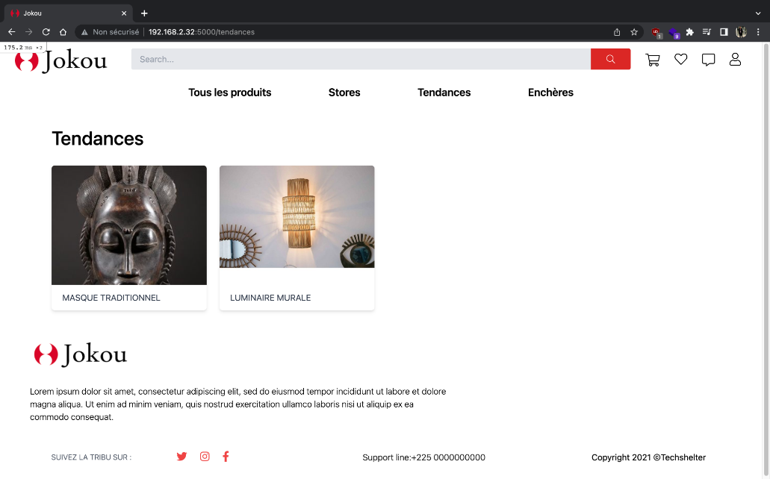

*figure 7: Page de présentation des produits tendances*

* Page de présentation des produits mis aux enchères

Cette page présente les différents produits qui ont été mis aux enchères par les artisans de la plateforme et ne sont disponibles que durant une certaine période.

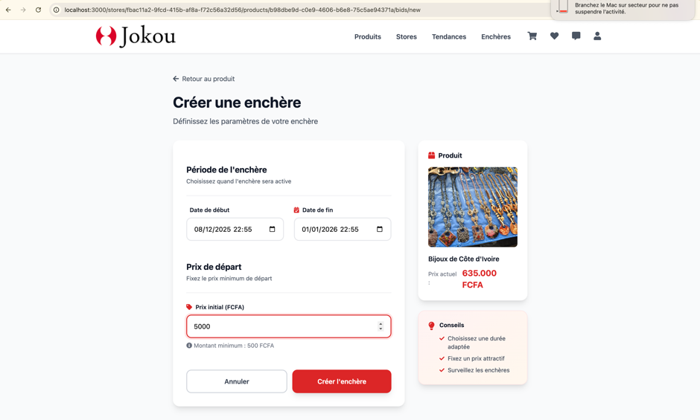

*Figure 8: Page de création de produit pour les enchères*

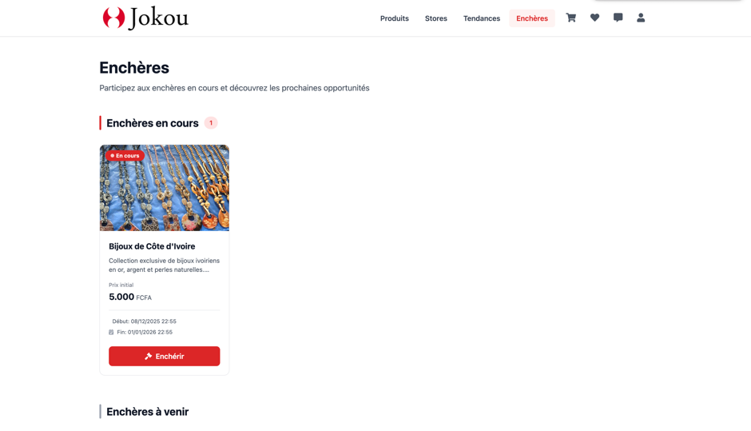

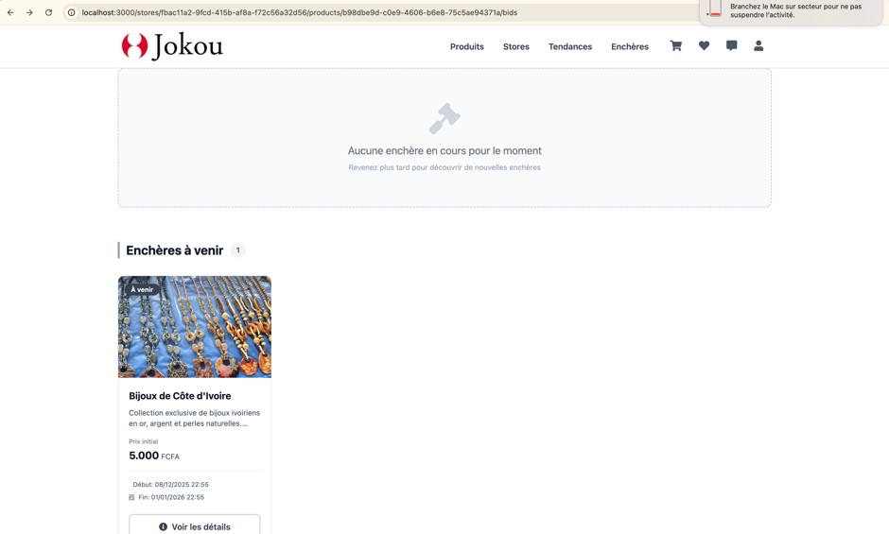

*figure 8: Page de présentation des produits mis aux enchères*

* Page de présentation de participation à une enchère

Cette page présente la page de présentation pour la participation d’une enchère, les participants proposent chacun leurs tours des prix adéquats pour avoir le dernier mot gagnant sur une œuvre artisanale.

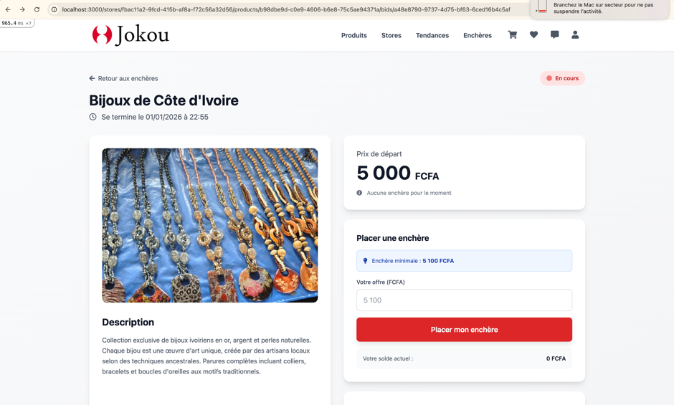

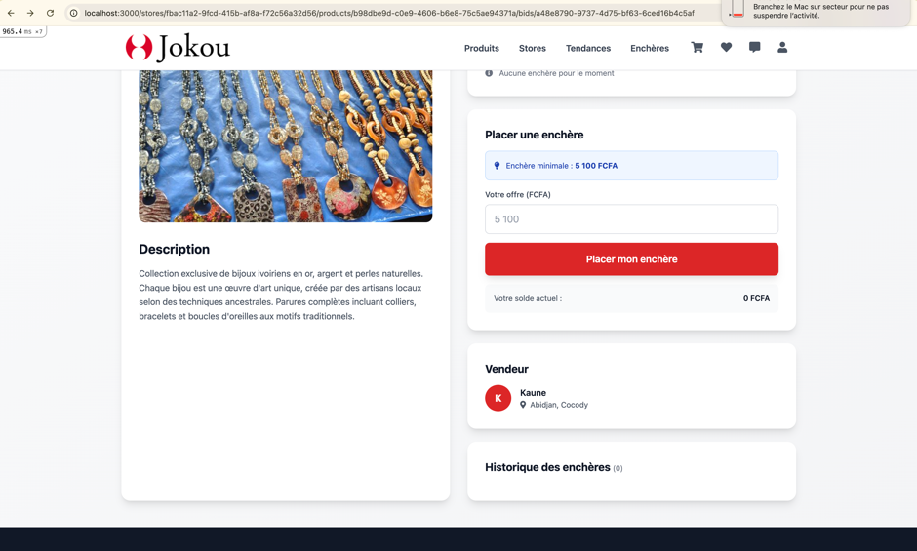

Figure 9 : Page de participation à une enchère

* Page de présentation d’un produit

Après avoir fait un clic sur un produit on se retrouve sur la page de présentation de ce produit. Alors on a plus d'informations sur le produit à savoir d'autres images du produit, la boutique à laquelle il appartient, le prix ainsi qu’une description. Nous pouvons ajouter l’article à notre panier, commenter l’article et le noter.

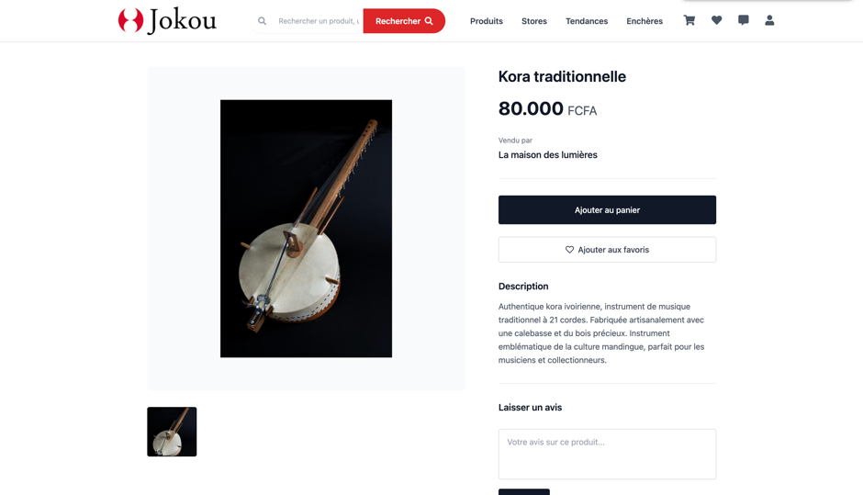

*figure 10: Page de présentation d’un produit*

* Page de présentation d’une boutique

Depuis la page d’un produit, quand on fait un clic sur la boutique du produit alors on est redirigé sur cette page. Étant sur la page de la boutique on peut voir les différents produits que cette boutique offre ainsi que les différentes catégories. Il y a aussi un bouton “écrire” qui va permettre de converser avec l’artisan de la boutique.

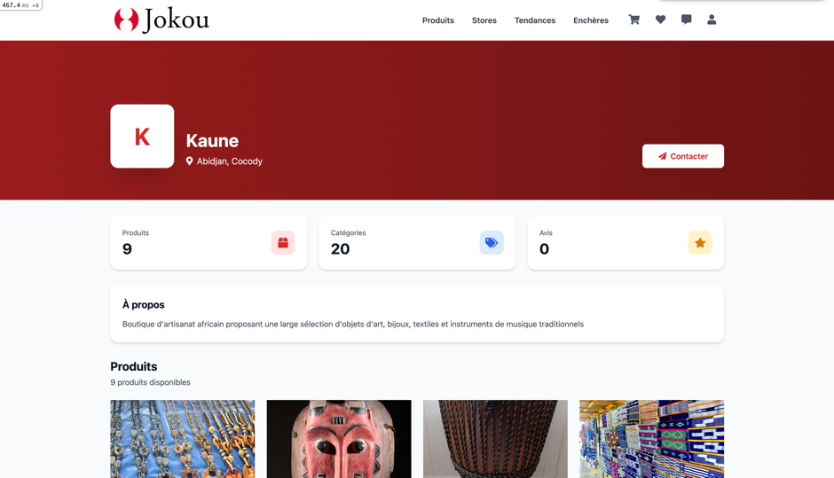

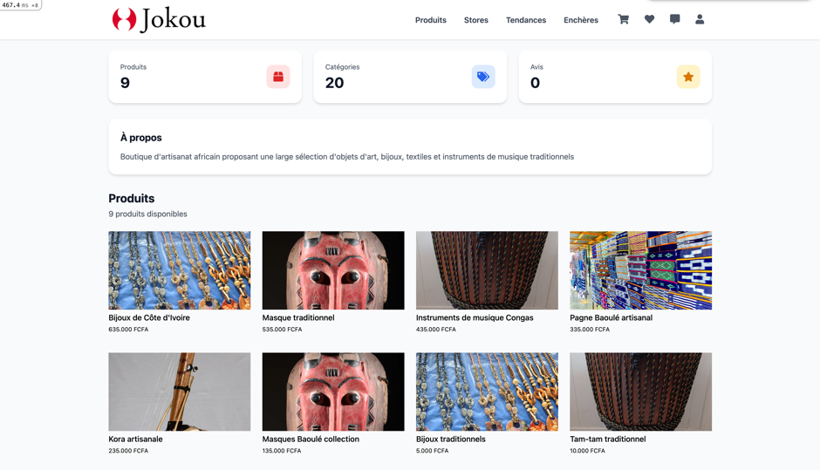

*figure 11: Page de présentation d’une boutique*

* Discussion

En cliquant sur le bouton “écrire” alors on se retrouve sur la page discussion. Dès lors, on peut entamer une conversation avec le propriétaire de la boutique.

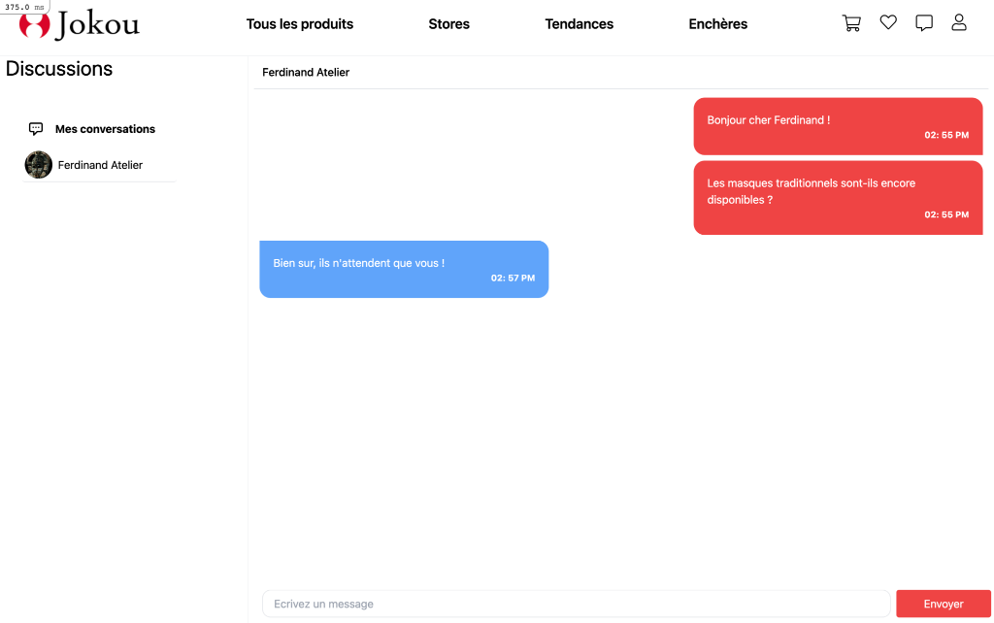

*figure 12: Page de discussion*

* Panier

Après avoir cliqué sur “ajouter au panier” alors on reçoit une notification nous indiquant que l’article à été ajouté à notre panier. Dans le menu on peut accéder au panier. Une fois sur la page du panier on peut voir l’ensemble des produits qu’on a ajoutés à votre panier. On peut incrémenter le nombre d'articles que nous voulons par produit et voir le prix total, soit on peut supprimer un produit du panier ou le valider

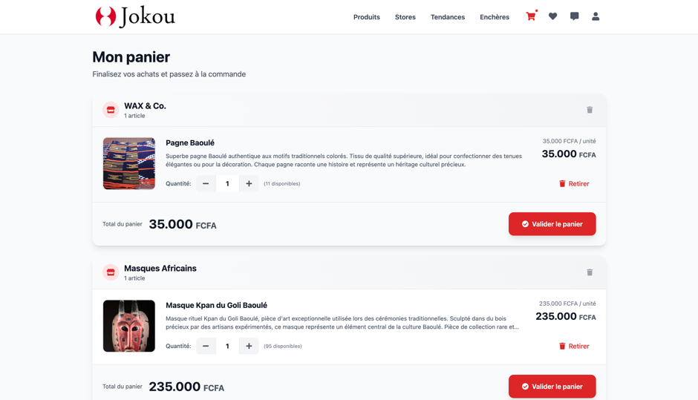

*figure 13: Page d’un panier*

* Favoris

On peut ajouter en favoris les différents produits de la plateforme et on peut les retrouver sur la page favorite toujours dans le menu.

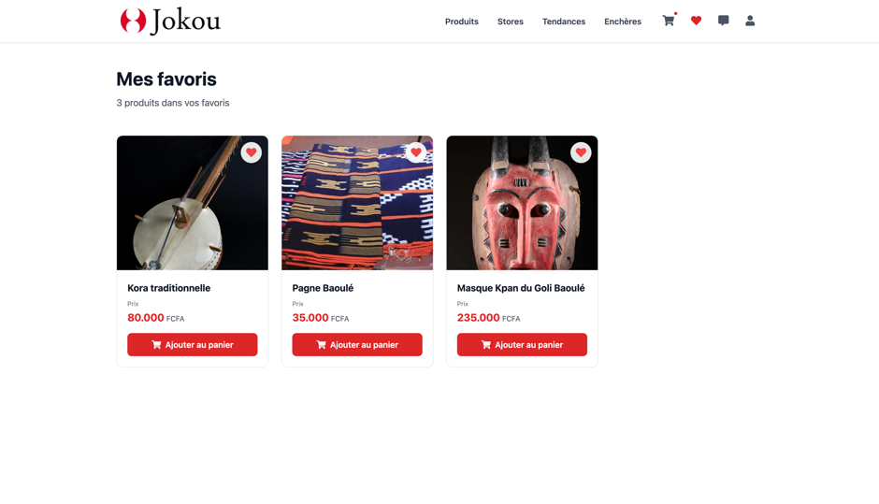

*figure 14: Page des favoris*

* Profil

La page profil nous permet d’accéder à nos informations personnelles. Par défaut nous sommes un utilisateur simple mais on peut devenir vendeur en cliquant sur le bouton “Devenir vendeur”. On peut modifier nos informations et aussi faire des opérations sur notre compte.

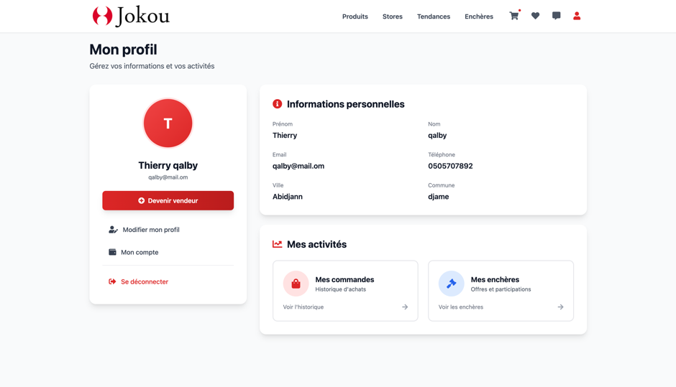

*figure 15: Page de profil*

* Création d’une boutique

Une fois devenu vendeur on peut créer une boutique. On remplit les différentes informations et la boutique est créée, il ne reste plus qu’à ajouter les produits.

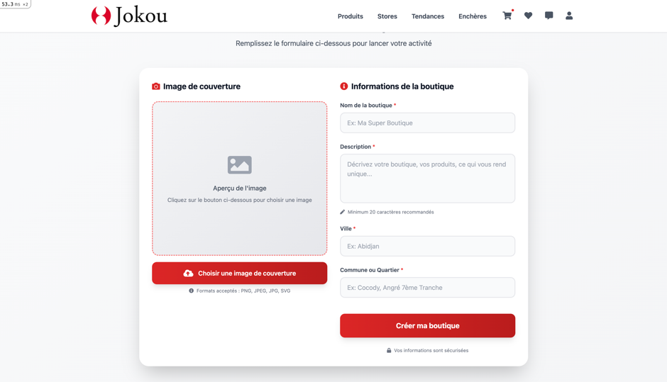

*figure 16: Page de création d’une boutique*

* Modifier une boutique

Ici on peut modifier les informations de notre boutique ou supprimer la boutique

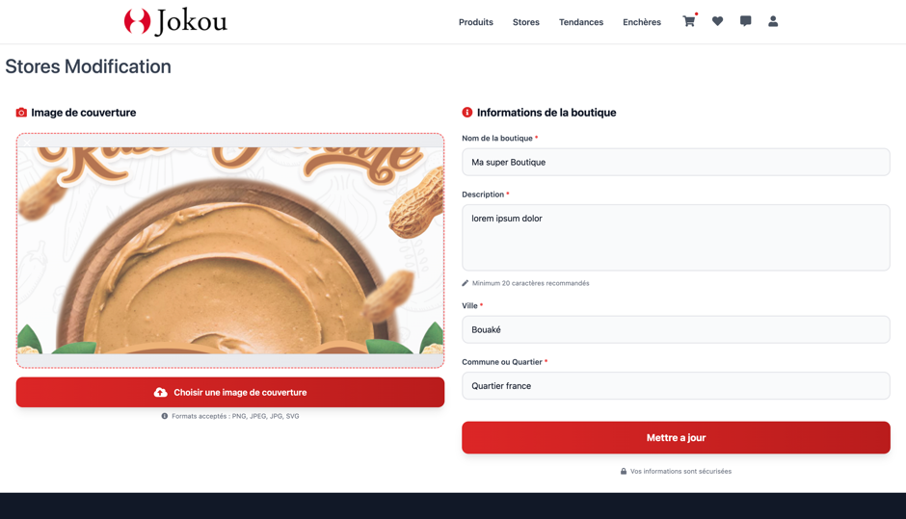

*figure 17: Page de modification d’une boutique*

* Création d’un article

Ici on peut créer un article pour notre boutique en renseignant les informations de l’article.

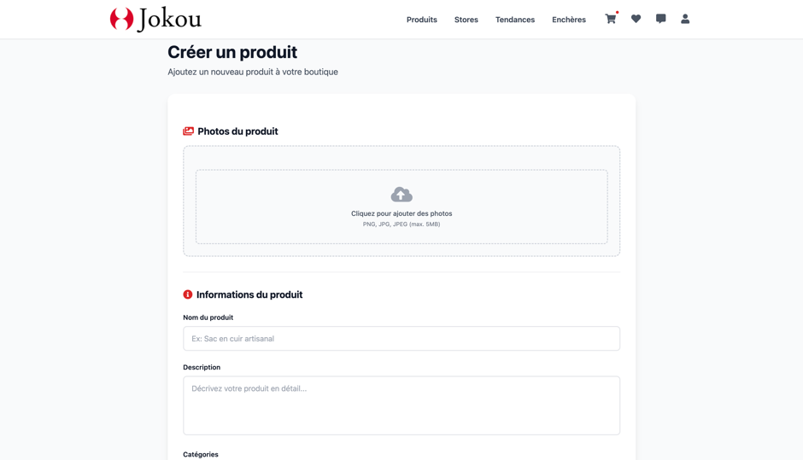

*figure 18: Page de création d’un produit*

* Modifier un article

Ici on peut modifier un article de notre boutique en changeant les informations de l’article.

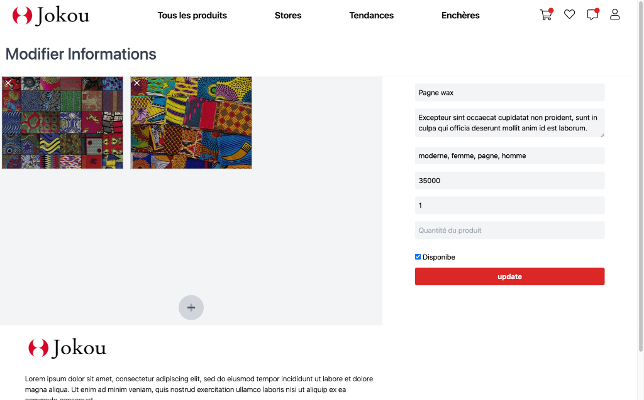

*figure 19: Page de modification d’un produit*

* Avis

Ici on peut voir l’ensemble des avis des produits de notre boutique

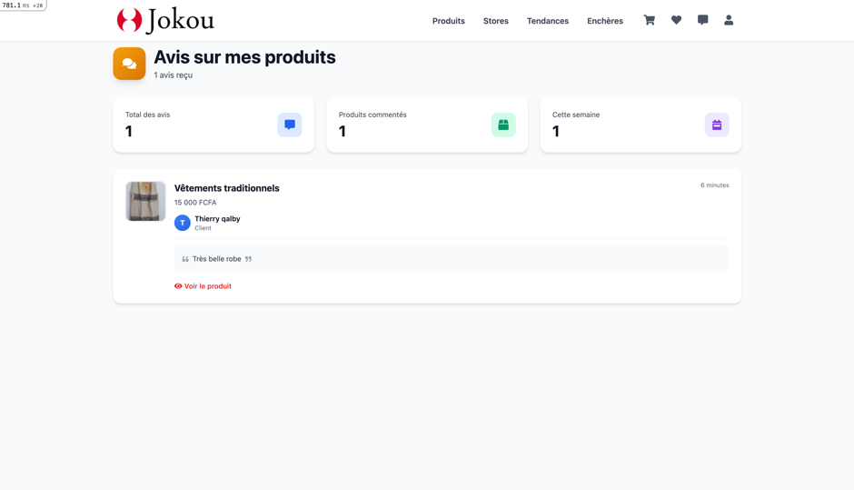

*figure 20: Page des avis*

* Portefeuille alternatif

Ici il s’agit du compte qui me permet d'effectuer des achats sur la plateforme

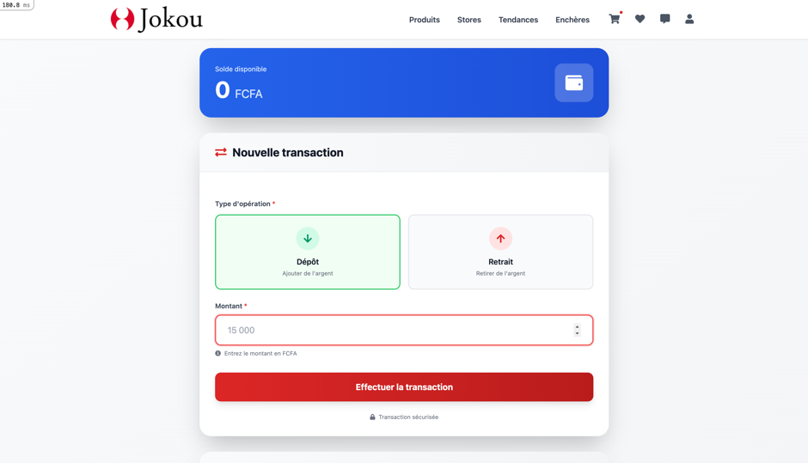

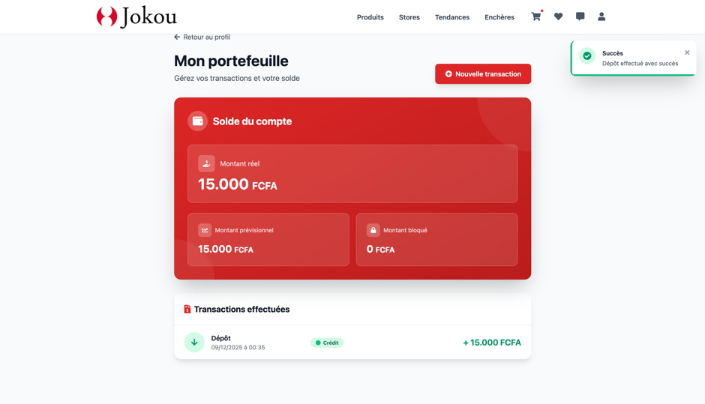

*figure 22: Présentation des transactions du “portefeuille alternative”*

* Page de présentation d’une opération de dépôt depuis le portefeuille alternatif

Il s’agit du compte qui me permet d'effectuer des opérations de dépôt sur la plateforme

Figure 23 : *Présentation des opérations de dépôt du “portefeuille alternative”*

* Page de présentation d’une opération de retrait depuis le portefeuille alternatif

Il s’agit du compte qui me permet d'effectuer des opérations de dépôt sur la plateforme



Figure 24 : *Présentation des opérations de retrait du “portefeuille alternative”*

* Les commandes

Ici je dispose de l’ensemble des commandes de ma boutique

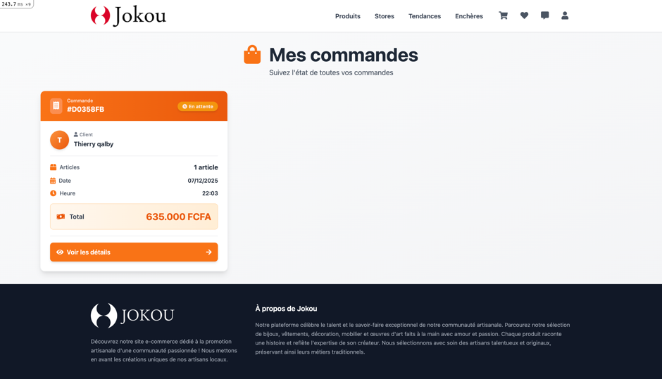

*figure 25: Page des commandes*

* Détails d’une commande

Voici la page qui nous montre les détails d’une commande de ma boutique

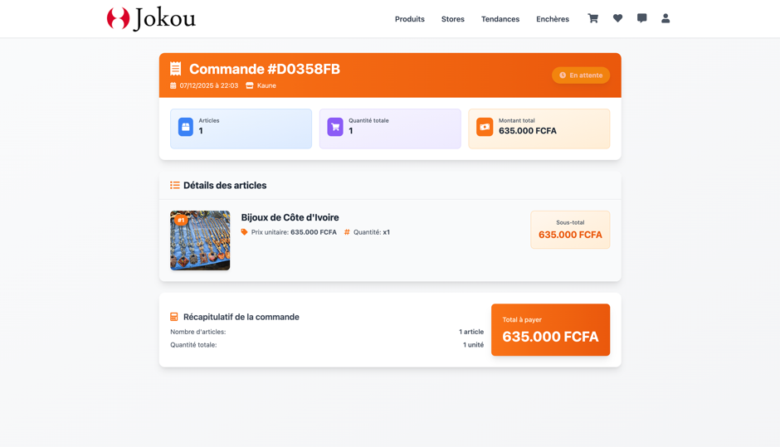

*figure 26: Page d’une commande*

# 8 - Démonstration : vidéo, maquette, prototype, plan

La démonstration se fera par un prototype fonctionnel qu’on joindra à notre mémoire.

Présentation de la solution JOKOU : <https://www.youtube.com/watch?v=8oVULio5wQM>

# PARTIE III : DÉMARCHES MARKETING ET PERSPECTIVES ENVISAGÉES

# 9 - Marketing, vente et concurrence

# 9.1 - Marketing

Une analyse SWOT est un outil crucial pour la planification stratégique d'une entreprise. Il permet de comprendre les avantages et les inconvénients de l'entreprise et son environnement externe. Les forces peuvent inclure les compétences uniques, les ressources clés, la position sur le marché, etc. Les faiblesses peuvent inclure les lacunes en matière de ressources ou de compétences. Les opportunités peuvent inclure de nouveaux marchés ou de nouveaux produits. Les menaces peuvent inclure la concurrence accrue, les réglementations modifiées, les changements technologiques, etc.

En utilisant une analyse SWOT, les entreprises peuvent élaborer une stratégie qui maximise leurs forces et tire parti des opportunités, tout en minimisant les faiblesses et les menaces. C'est un outil essentiel pour garantir la réussite à long terme de l'entreprise.

|  |  |  |  |
| --- | --- | --- | --- |
| FORCES | FAIBLESSES | OPPORTUNITÉS | MENACES |
| - Made in Côte d’Ivoire  - Avantage compétitif du point de vue technologique  - Nouveau canal de vente et de communication | - Faibles ressources financières  - Faible réputation de la marque pour le grand public  - Faible capacité de gestion | - Marchés émergents  - Adhésion de nouveaux partenaires et artisans  - Augmentation du taux de ventes des artisans | - Réticences des partenaires  - Non adhésion des artisans |

# 9.2 - Vente

* Stratégie marketing

Notre premier objectif, qui se place au-dessus de tout autre, est la satisfaction de nos clients. Notre second objectif est de fournir des produits originaux et uniques suivant un service de qualité inégalé à des prix avantageux pour nos clients et de toujours garder à l’esprit de les satisfaire et une croissance continue pour notre application. Pour atteindre ces objectifs, nous nous engageons à être toujours à la pointe de la technologie pour offrir une expérience d'achat en ligne fluide et sécurisée à nos clients. Nous investissons également dans des ressources pour garantir que notre équipe de service à la clientèle soit formée pour répondre à toutes les questions et préoccupations de nos clients. En outre, nous travaillons en étroite collaboration avec nos fournisseurs pour s'assurer que nos produits correspondent aux normes les plus élevées en termes de qualité et d'originalité. Nous sommes également en constante évolution pour nous adapter aux tendances du marché et aux besoins de nos clients pour maintenir notre position de leader sur le marché. Enfin, nous sommes fiers de notre engagement en faveur de la durabilité en adoptant des pratiques écologiques dans nos opérations pour minimiser notre impact environnemental. Nous sommes déterminés à construire une entreprise qui non seulement répond aux besoins de nos clients, mais qui contribue également à un avenir meilleur pour tous.

Les objectifs marketings sont les suivants :

* Devenir leader du marché de la vente des produits artisanaux dans 3 ans
* Augmentation des ventes des produits de la plateforme
* Développer un lien émotionnel avec le public et augmenter la fidélité de nos clients et partenaires
* Bénéficier de parrainages de grandes surfaces et établir l’effet bouche-à-oreille
* Marché cible

Notre cible principale est un ensemble d’acteurs potentiels dans le secteur de l'artisanat que sont les artisans eux-mêmes et les potentiels prospects que nous chercherons à conquérir et à conserver par des techniques marketings de fidélisation. Nous visons également à atteindre les consommateurs finaux en leur offrant une plateforme de commerce en ligne facile à utiliser pour acheter des produits artisanaux de qualité. Nous travaillons également à établir des partenariats avec des distributeurs locaux pour étendre notre portée et atteindre un plus grand nombre de consommateurs potentiels. Nous mettons également un accent particulier sur la responsabilité sociale en encourageant le développement économique local en soutenant les artisans locaux et en travaillant avec eux pour améliorer leur position sur le marché. Nous croyons que cette approche contribuera non seulement à la satisfaction de nos clients, mais également à un impact positif sur la communauté dans laquelle nous opérons.

La clientèle cible correspondra à une catégorie de clients tels que :

* Les artisans ivoiriens situés à Abidjan, et dans les villes de l’intérieurs
* Les personnes de tout genre entre 25 et plus, intéressés à l’art et à l’artisanat en général
* Les collectionneurs d’objets d’arts africains et ivoiriens

La nature des relations avec les clients se fera principalement par téléphone, par les réseaux sociaux et par le canal de communication sur l’application web.

* Stratégie principale

Notre stratégie définis l’ensemble des méthodes et d'actions pour nous permettre d'atteindre nos objectifs de vente à l'échelle d'un marché donné, en cherchant notamment la meilleure adéquation entre l'offre et la demande de la clientèle ciblée. Cela inclut la segmentation du marché, l'identification des besoins et des attentes des consommateurs, la définition des produits et des services proposés, l'élaboration de plans de communication et de promotion, ainsi que la détermination des canaux de distribution les plus appropriés. La stratégie de vente peut également prendre en compte les éléments de différenciation par rapport à la concurrence, tels que les avantages concurrentiels uniques, les relations avec les clients et la gestion des réclamations. L'exécution efficace de la stratégie de vente nécessite également une évaluation régulière et une adaptation en fonction des résultats obtenus et de l'évolution du marché. En fin de compte, notre objectif est de maximiser les ventes tout en offrant une expérience client de qualité supérieure mais aussi

* Maintenir la croissance continue
* Marketing viral : bouche à oreille, buzz marketing, marketing sous le radar
* Marketing interactif, marketing électronique
* Marketing direct, marketing relationnel
* Marketing basé sur le style de vie, marketing expérientiel, marketing d’événement
* Marketing orienté vers les jeunes adultes, les partenaires et les artisans
* Marketing de fidélisation
* Emballage unique par l’établissement d’un branding unique
* Prix

L'établissement d'un prix de pénétration de marché est crucial pour le succès de notre site de commerce électronique pour les artisans. Il est important de déterminer le prix le plus approprié pour chaque produit en fonction de différents facteurs tels que les coûts de production, la demande du marché et la concurrence.

Pour établir un prix de pénétration de marché efficace, nous pouvons commencer par effectuer une étude de marché pour déterminer les tendances du marché et la concurrence pour les produits artisanaux similaires. Nous pouvons également consulter les artisans pour obtenir une compréhension approfondie des coûts de production et des marges bénéficiaires souhaitées.

* Distribution
* Le rôle spécifique de la distribution dans la stratégie marketing : distribution intensive.
* Les types de canaux de distribution : Application web
* Les parrainages : Ceux qui font la promotion de l’application, ceux qui proposent des améliorations
* Publicité
* Affiches : bannière, flyers, etc.
* Événements : les salons commerciaux, les foires commerciales etc...
* Relations publiques : Les clients font par eux-mêmes la publicité de l’application
* Programmes de fidélisation

Les différents types de programmes de fidélisation sont :

* Programme de récompense : récompenses pour être plus actif sur l’application.
* Programme de remerciement : récompenses à nos utilisateurs avec des cadeaux et autres avantages.
* Programme de partenariat : collaborer avec d'autres compagnies pour offrir à nos clients fidèles un rabais spécial sur les bijoux achetés à partir de l’application.
* Programme de ristourne : offrir une réduction ou un service gratuit une fois que les clients ont atteint des points accumulés qu’ils gagneront au cours des jeux que nous allons intégrer dans l’application.

# 9.3 - Concurrence

Au niveau national, notre solution e-commerce nous place dans une catégorie ou nous sommes concurrencés par certains start-ups telles que :

* Afrikrea
* Anka
* Sanlishop

Au niveau international, les places de marchés en lignes qui vendent les produits artisanaux sont plus vastes, pour ne citer que les plus célèbres :

* Un Grand Marché (france)
* Amazon Handmade (états-unis)
* Etsy (états-unis)

Ces plates-formes ont une présence mondiale et offrent une grande variété de produits artisanaux à leurs clients. Elles ont établi une réputation en tant que leaders du secteur de la vente en ligne de produits artisanaux.

Notre solution e-commerce doit faire face à cette forte concurrence en proposant une expérience d'achat unique pour les clients. Cela peut inclure un processus d'achat simplifié, une sélection de produits de qualité supérieure, une livraison rapide et fiable, ainsi qu'un excellent service client.

Nous devons également nous assurer de différencier nos produits par rapport à ceux de nos concurrents en mettant en avant notre engagement en faveur de la durabilité et de l'éthique.

En fin de compte, notre objectif est de devenir la plateforme de choix pour les acheteurs de produits artisanaux en ligne, en proposant une expérience d'achat satisfaisante et en maintenant un engagement en faveur de la durabilité et de l'éthique.

# 10 - Equipe projet

Notre équipe projet est composée de différents membres qui apportent leurs compétences et expertises respectives pour réaliser les objectifs fixés. Tout d'abord, il y a deux étudiants en informatique de gestion de l'institut CERCO qui apportent leur savoir-faire académique à l'équipe.

Ensuite, il y a l'équipe projets de l'entreprise Techshelter Africa qui a une riche expérience en matière de mise en œuvre de projets. Cette équipe apporte ses compétences techniques et son expertise en matière de gestion de projet pour contribuer au succès du projet.

Lors de la formation de notre équipe, il a été déterminant de créer un environnement de travail qui favorise la collaboration et la synergie entre les différents membres. Cela a été fait pour que chacun puisse apporter sa contribution en fonction de ses compétences et de ses compétences.

L'objectif était de créer une équipe solide qui puisse travailler ensemble efficacement pour atteindre les objectifs fixés. Pour ce faire, nous avons mis en place des méthodes de travail qui encouragent la communication et la collaboration.

Notre équipe est donc en mesure de travailler ensemble de manière efficace et harmonieuse pour atteindre les objectifs du projet. Cela a été possible grâce à la combinaison des compétences techniques et des expertises de chacun des membres de l'équipe.

En résumé, notre équipe projet est une équipe forte et diversifiée qui travaille ensemble pour atteindre les objectifs fixés. Cette équipe est composée de différents membres apportant leurs compétences et expertises respectives pour garantir le succès du projet.

# 

# 11 - Prévisions financières

|  |  |  |  |
| --- | --- | --- | --- |
| **COUT DE FABRICATION DE L’APPLICATION WEB** | | | |
| **Désignation** | **Quantité** | **Prix unitaire (CFA)** | **Montant** |
| Ordinateur | 2 | 350 000 | 700 000 |
| Hébergeur de l’application web | 1 | 50 000 | 50 000 |
| Total |  |  | 750 000 |

*Tableau 1: Coût de fabrication de l’application*

|  |  |  |  |  |  |  |  |
| --- | --- | --- | --- | --- | --- | --- | --- |
| Compte d’exploitation prévisionnel  (Pour une année d’activité) | | | | | | | |
| Charges | | | | Produits | | | |
| Désignations | Quantités | Prix unitaires  (FCFA) | Montant  (FCFA) | Désignations | Quantités | Prix unitaires  (FCFA) | Montant  (FCFA) |
| Connexion internet | 12 | 40000 | 4800000 | Ordinateur | 2 | 350000 | 700000 |
| Frais d’électricité | 06 | 30000 | 180000 | Hébergeur de l’application web | 1 | 50000 | 50000 |
| Frais d’eaux | 06 | 30000 | 180000 |  |  |  |  |
| Frais de loyer du local | 12 |  | 2400000 |  |  |  |  |
| Transport |  |  | 1400000 |  |  |  |  |
| Imprévus (divers) |  |  | 500000 |  |  |  |  |
| Total | 6 220 000 | | | Total | 750 000 | | |

*Tableau 2: Coût de fabrication de l’application complet*

# 12 - Limites et perspectives

Notre solution e-commerce représente un nouveau canal de vente pour les artisans et ouvre le portail de leurs activités aux populations locales et internationales. Elle offre une multitude de micro-services aux artisans qui facilitent la prise en main d’une boutique en ligne et la vente de leurs différents articles. Cependant, dans un souci de compétitivité, et dans le but d’élargir les performances de vente, on pensera par exemple à :

* La mise en place de systèmes de notation et de commentaires pour permettre aux clients de partager leur expérience d’achat et d’évaluer les produits et services offerts par les artisans.
* L’intégration de fonctionnalités supplémentaires telles que la personnalisation des produits, la possibilité de commander sur mesure, ou encore la création de packages cadeaux.
* Le développement de programmes de fidélité pour encourager les clients à acheter régulièrement et à fidéliser les artisans en leur offrant des avantages exclusifs.

-        L’expansion sur les marchés internationaux en développant des partenariats avec des sites e-commerce étrangers pour élargir la portée de nos services.

-        un moyen de paiement efficace et de permettre des échanges d'œuvres d'art.

* Le Live Stream Shopping peut être un moyen innovant de promouvoir et de vendre des produits en ligne.

Cependant, il est important de noter que notre étude n'est pas parfaite à 100%. En effet, elle n'a été menée que sur la ville d'Abidjan, il serait donc souhaitable de l'étendre à l'ensemble du territoire national pour obtenir une vision plus complète de l'artisanat en Côte d'Ivoire. De plus, notre méthode d'enquête consistant en des entretiens semi-directifs pour recueillir les avis de la population pourrait être améliorée en invitant la population à des panels de présentation pour obtenir une réaction directe.

Malgré ces limitations, notre solution e-commerce représente un pas en avant pour les artisans en leur offrant de nouveaux canaux de vente en ligne. Les perspectives sont donc très prometteuses, en offrant la possibilité de toucher un public plus large et de booster les performances de vente.

Enfin, pour évaluer l’impact réel de notre solution sur les artisans et les populations, il serait important de mesurer les résultats en termes de ventes, de retour sur investissement, de satisfaction des clients et des artisans, et de développement de l’emploi. En continuant à améliorer et à élargir notre solution e-commerce, nous pouvons espérer aider les artisans à mieux promouvoir leur travail, à atteindre de nouveaux marchés, et à stimuler l’économie locale.

# 

# 

# CONCLUSION

Ce mémoire avait pour ambition d’utiliser les technologies numériques, aujourd’hui devenues indispensables dans toutes les activités, pour construire une place de marché e-commerce en se demandant si elle pouvait constituer à la fois un hub pour la vente des différents produits artisanaux, et aussi un canal de promotion pour les artisans ivoirien, dans le but d’amélioration de leurs visibilités sur le marché local, et la croissance de leurs activités.

De prime abord, il a fallu comprendre le fonctionnement du secteur de l’artisanat ivoirien. À travers les méthodes d’analyses, nous avons pu observer les insuffisances de ce secteur. Ces analyses nous ont permis de pouvoir mettre en place une plateforme e-commerce qui vient ainsi à la fois répondre aux attentes du secteur et aussi apporter une plus-value à l’artisanat en Côte d’Ivoire.

La plate-forme permettra aux artisans locaux de commercialiser leurs produits sur un marché plus large sans avoir à faire face aux coûts et aux obstacles associés à la vente en personne. La plateforme présente également des fonctionnalités telles que la personnalisation de la boutique en ligne, un système de paiement sécurisé et une plateforme de livraison efficace pour assurer une expérience utilisateur satisfaisante.

Notre solution après étude s’est axée principalement sur l’utilisation de la technologie pour promouvoir l’artisanat, il serait encore plus pertinent d'annexer à ce travail d’autres disciplines afin d’optimiser la promotion de ce secteur dans notre pays et pourquoi pas à travers toute la sous-région.

Ainsi, nous avons intégré des stratégies de marketing en ligne pour améliorer la visibilité des produits artisanaux auprès du public cible. Nous avons également travaillé en collaboration avec les organismes gouvernementaux et les associations d'artisans pour les aider à mieux comprendre les opportunités offertes par le commerce électronique. Nous avons également mis en place des formations pour les artisans sur les différentes techniques de vente en ligne, afin de les aider à maximiser les ventes de leurs produits. Le résultat de ces efforts a été un développement significatif de la place de marché en ligne pour les produits artisanaux ivoiriens. La plateforme a permis aux artisans de toucher un public plus large, en augmentant leur visibilité sur le marché local et en leur donnant accès à de nouveaux marchés internationaux. De plus, les artisans ont pu obtenir un meilleur retour sur investissement grâce à une augmentation des ventes en ligne. En conclusion, notre mémoire a démontré que les technologies numériques peuvent être utilisées pour développer une place de marché e-commerce pour les produits artisanaux ivoiriens, améliorer la visibilité de ce secteur et promouvoir la croissance de ses activités. Nous sommes convaincus que la mise en place de cette plateforme aura un impact positif sur l'économie locale en offrant aux artisans des opportunités supplémentaires pour la vente de leurs produits, ce qui se traduira par une augmentation de leurs activités et de leurs revenus.

RÉFÉRENCES BIBLIOGRAPHIQUES ET WEBOGRAPHIQUES

# 

* Ministre en charge de l’Artisanat / Direction de la Promotion de l’Artisanat et de la Commercialisation des Produits Artisanaux (DPACPA), consulté le 12 novembre 2022

<https://fr.unesco.org/creativity/policy-monitoring-platform/marche-ivoirien-de-lartisanat-miva>

* Site web officiel du “Marché Ivoirien de l’Artisanat”), consulté le 12 novembre 2022

<https://miva.ci>

* « Discours de Monsieur le Ministre du Commerce, de l’Artisanat et de la Promotion des PME à l’occasion de la cérémonie de lancement de la Première Édition du Marché Ivoirien pour la Valorisation de l’Artisanat », consulté le 10 octobre 2022

<http://www.commerce.gouv.ci/discours.php?dis=13>

* Digitalisation d’entreprise - La stratégie à l’ère du digital, consulté le 1 octobre 2022

<https://www.mbdconsulting.ch/publications/strategie-entreprise-digitalisation>

* Résumé de l’étude Côte d‘Ivoire : Secteur du e-commerce, consulté le 1 octobre 2022

<https://www.giz.de/en/downloads/GBN_Sector_Brief_Cote_dIvoire_E-Commerce_FR_WEB.pdf>

# 

# TABLE DES MATIÈRES

SOMMAIRE i

REMERCIEMENTS iii

LISTE DES SIGLES ET ABREVIATIONS iv

LISTE DES FIGURES v

LISTE DES TABLEAUX vi

AUTOBIOGRAPHIE GBAGBA ATTO JOËL MEDERIC viii

AUTOBIOGRAPHIE NOUHO PAHIE KOFFI IBRAHIM PARFAIT xviii

INTRODUCTION 1

PARTIE I : PRÉSENTATION ET ÉTUDE DU PROJET 3

1 - Contexte et identification du problème 3

2 - Objectifs et résultats attendus 5

2.1 - Objectif principal 5

2.2 - Résultats attendus 5

3 - Démarche méthodologique 6

PARTIE II : RÉALISATION DE NOTRE PROJET 9

4 - Etats des lieux des solutions existantes et solutions proposées 9

5 - L’axe de différenciation : Innovation technologique 11

6 - Etude de faisabilité et conception de la solution 12

6.1 - Le marché du e-commerce et de l’artisanat 12

6.1.1 - Le marché du e-commerce 12

6.1.2 - Le marché de l'Artisanat 13

6.2 - Etude de la faisabilité 14

6.3 - Conception de la solution 19

7 - Fonctionnement de la solution 21

7-1. Point de vue technique 21

8 - Démonstration : vidéo, maquette, prototype, plan 46

PARTIE III : DÉMARCHES MARKETING ET PERSPECTIVES ENVISAGÉES 46

9 - Marketing, vente et concurrence 46

9.1 - Marketing 46

9.2 - Vente 47

9.3 - Concurrence 51

10 - Equipe projet 52

11 - Prévisions financières 53

12 - Limites et perspectives 55

CONCLUSION 57

RÉFÉRENCES BIBLIOGRAPHIQUES ET WEBOGRAPHIQUES 59

TABLE DES MATIÈRES 60